ILS ARRIVERONT QUAND MEME…
L’Union européenne, poussée par une opinion publique alarmée par les drames qui se suivent en Méditerranée, fait mine, mais bien mollement, de prendre à bras le corps la question des migrations. La lettre ouverte publiée en 2006 (oui, déjà !) par le père Jacques Lacour depuis le Burkina Faso, rencontre de manière saisissante l’actualité…

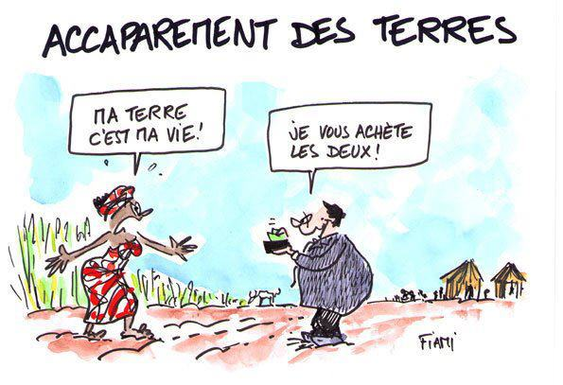
« Qu'une route se ferme, une autre s'ouvre... et il va en être ainsi pour longtemps !
Vous pouvez bien affréter ces humiliants charters de « retour au pays » qui blessent profondément l'âme hospitalière africaine, elle qui garde mémoire d'avoir été convoquée pour défendre la mère patrie, vous pouvez bien mettre une troisième rangée de grillage à Ceuta et Melilla, cela rassurera peut-être vos opinions publiques mal informées, mais cela n'arrêtera pas l'arrivée des réfugiés économiques.
Ils arriveront quand même parce que les gouvernements européens n'ont jamais vraiment souhaité que les paysans d'Afrique (80% de la population) puissent vivre de leur travail. Vous refusez d'acheter leurs produits à un prix rémunérateur qui leur donnerait la possibilité de rester chez eux. Vous préférez apporter une aide tardive avec vos stocks d'invendus, et ainsi déstabiliser les marchés plutôt que créer un environnement favorable aux paysans.
Ils arriveront quand même parce que vos « experts » du développement l'ont trop souvent réduit à des aides ou à des prêts ponctuels favorisant des régimes corrompus à la tête d'Etats où règnent le non-droit et la corruption. Peu de chances alors de voir les jeunes se motiver dans un tel environnement. Ils veulent venir en Europe, celle que TV5 fait briller à leurs yeux.
Ils arriveront quand même parce que finalement vous en avez besoin dans l'agriculture, le bâtiment, dans la recherche constante des prix bas qui, si elle favorise d'importants bénéfices, ne permet pas de rémunérer normalement la main-d’œuvre.
Mais quand la communauté européenne renoncera à imposer ses Accords de Partenariat Economique (APE, qui sont en fait des accords de libre-échange) qui vont ruiner ce qu'il reste encore de production locale et appauvrir un peu plus les Etats africains, quand elle cessera de soutenir les " démocratures " africaines, alors seulement, peut-être, la pression sera moins forte à vos frontières. Bon courage! »
Jacques LACOUR, Koudougou, Burkina Faso

